№12 жалпы орта білім беретін мектебі

Ақпар
Алтын күз - 2025
🍁 “Алтын күз – 2025” шығармашылық байқауы! 🍂
17 қазан күні №12 жалпы орта білім беретін мектебінде 2–3–4 сынып оқушылары арасында дәстүрлі “Алтын күз – 2025” мектепішілік шығармашылық байқауы өтті.
🌟 Байқаудың басты мақсаты – оқушылардың әртістік қабілетін, шығармашылық ерекшелігін дамыту, инабатты да өнерлі тұлға қалыптастыру, сонымен қатар табиғатты аялауға, экологиялық мәдениетке тәрбиелеу болды.
🎭 Бастауыш сынып оқушылары өз өнерлерін жоғары деңгейде көрсетіп, көрермендердің ыстық ықыласына бөленді.
Барлық қатысушылар мадақтама қағаздарымен марапатталды! 👏

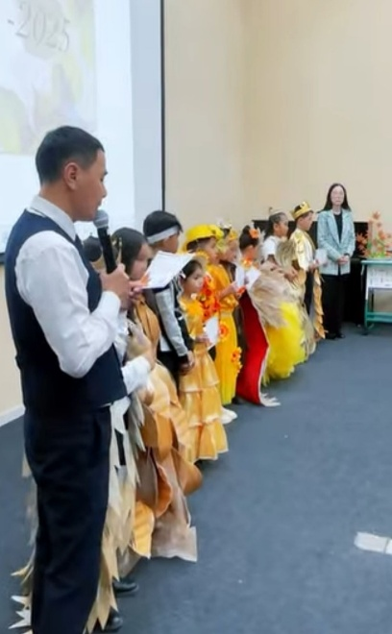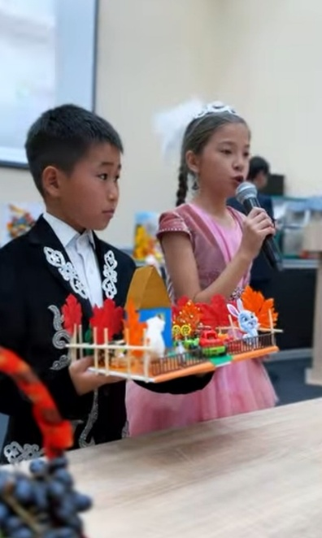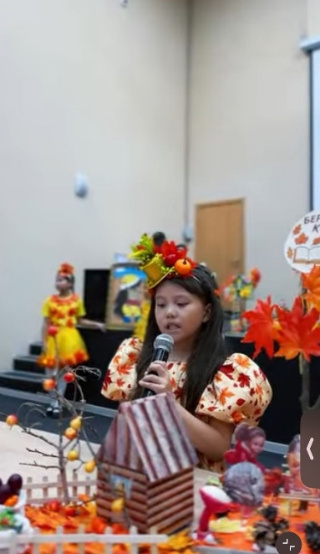

https://www.instagram.com/reel/DQCtulXjLh0/?utm_source=ig_web_button_share_sheet

2025ж

